Luan Rocha Damato – 31817051

1. Quando terminar a interação, dê sua opinião, respondendo as questões abaixo da seguinte forma:

* 1. Discordo Totalmente
  2. Discordo
  3. Não discordo e nem concordo
  4. Concordo
  5. Concordo Totalmente

1. Eu acho que gostaria de usar esse sistema com frequência. 2
2. Eu acho o sistema desnecessariamente complexo. 2
3. Eu achei o sistema fácil de usar. 4
4. Eu acho que precisaria de ajuda de uma pessoa com conhecimentos técnicos para usar o sistema. 3
5. Eu acho que as várias funções do sistema estão muito bem integradas. 2
6. Eu acho que o sistema apresenta muita inconsistência. 4
7. Eu imagino que as pessoas aprenderão como usar esse sistema rapidamente. 4
8. Eu achei o sistema atrapalhado de usar. 3
9. Eu me senti confiante ao usar o sistema. 2
10. Eu precisei aprender várias coisas novas antes de conseguir usar o sistema. 2

2. Dê sua opinião sobre a plataforma respondendo as seguintes questões:  
2.1 Quais recursos da plataforma você achou interessante do ponto de vista da interação? Por quê?

A página web muito bem construída, com botões e ações que não deixam dúvidas. A plataforma foi construída de maneira bem agradável de se ver.

2.2 O que você melhoraria na plataforma para otimizar a interação do usuário?

A plataforma nem sempre deixa claro se as requisições do usuário estão em processamento, se deram erro ou sucesso. Muitas vezes pensava que tinha travado e cliquei muitas vezes nos botões e depois só de alguns minutos sem atividade nenhuma na tela que retornou uma mensagem (também muito lenta no processamento).

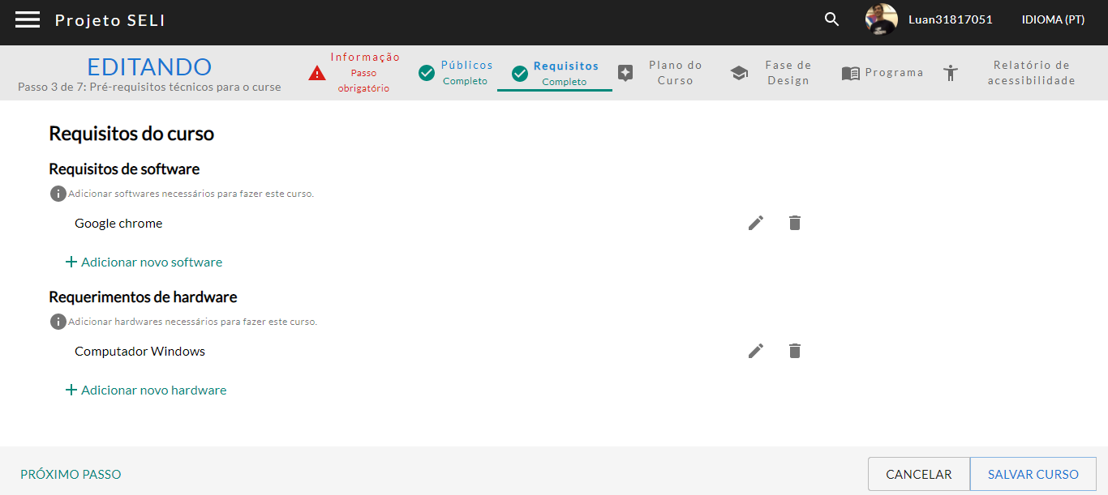

Durante a criação do curso travou nessa tela e não deixou avançar. Não apresentou nenhuma mensagem e não finalizei a tarefa por conta disso.